2008年12月23日
株式会社アメディア 宇都

再生機器にあわせたデイジー図書の作成方法

１．再生機器について
〇購入方法
一般的に視覚障害者の方は「日常生活用具給付事業」の「視覚障害者用ポータブルレコ ーダ」を活用して購入されるケースが多いです。以下の内容は代表的なケースで地域によ って違いがあります。
・基準額
録音再生機 85,000円
再生専用機 35,000円
・自己負担額
所得によって違いがありますが、大半の方は1割負担
・対象者
視覚障害2級以上の者であって､学齢児以上の者

・耐用年数
6年

〇現在販売されている専用機
CDタイプ
PTN1（35,000円 非課税） PTR2（85,000円 非課税）
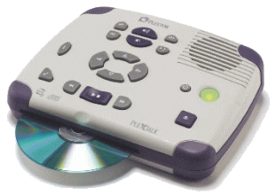
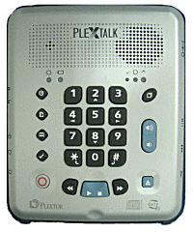
補足：一般製品ですと・・・
MP3CDプレーヤー（10,000円前後）
※MP3に対応している機種を選択ください。
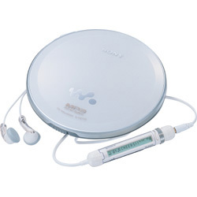

過去に販売された専用機（現在は販売されておりません）
TK-300・300B ビクターリーダー
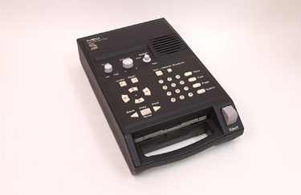
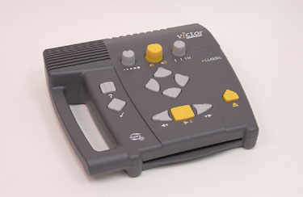
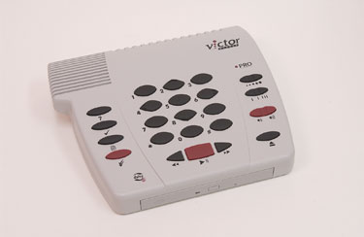
SDカードタイプ
※価格は全て税込です。

おしゃべりレコーダー（79,800円） ＢＦ－ＶＯＩＣＥ（ビーエフボイス：69,300円）
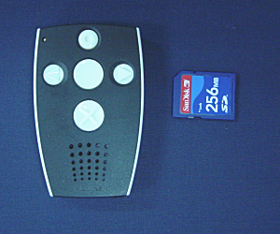
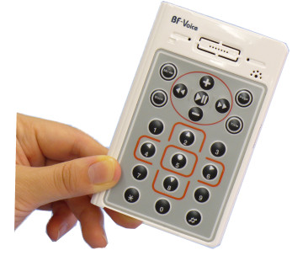

VRストリーム（58,800円） PTP1（プレクストークポケット：39,900円）
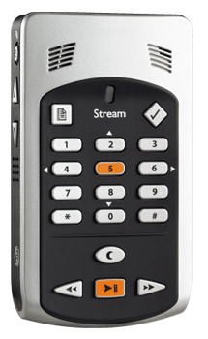
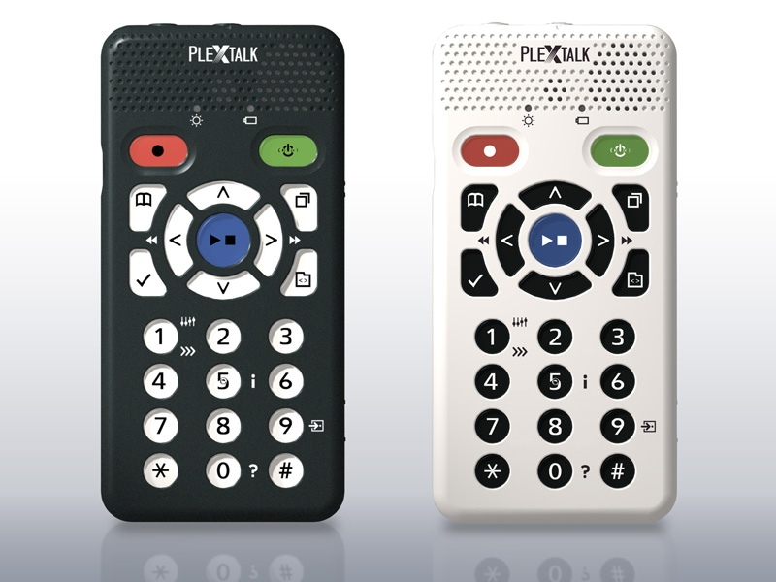

２．作成方法
DR-1で録音の場合
※DR-1で録音→編集→ビルドブック
※PC（エクスプローラ）、PTR2、PRS ProでCD化

PTR2で録音の場合
※録音→編集→バックアップ→CDファイナライズ

PRS Proで録音の場合
※録音→編集→音声エクスポート→CD書き込み

ＣＤの場合は・・・・
通常、デイジー図書は1つのファイルと1つのプロジェクトフォルダでできています。（マル チタイトル：1つのCDに複数の図書が入っている場合は、プロジェクトフォルダの数が増 えます）
１つのファイルとは・・・discinfo.html
1つのプロジェクトフォルダとは
DR-1やPTR2の場合は・・・BookDir0
PRS Proの場合は・・・任意（図書を作る際に自分で名前をつけます）
上記の2つデータをＣＤに書き込む込むとデイジー図書になります。
※プレクストーク以外の一般のCDプレーヤで再生する場合は、必ずPRS Proで音声エク スポートを行なう必要があります。

SDカードの場合は・・・・
プロジェクトフォルダのみを書き込みますが、機種によって保存先が違いますので注意しま す。
※おしゃべりレコーダー
ルートにプロジェクトフォルダをコピーします。
※ＢＦ－ＶＯＩＣＥ
付属されている専用のケーブルを使用してBF-Voiceというフォルダの中にあ るDaisyというフォルダの中にプロジェクトフォルダをコピーします。
※VRストリーム
＄VRDTBというフォルダの中にプロジェクトフォルダをコピーします。
※PTP1
ルートにプロジェクトフォルダをコピーします。

３．ビルドブック、ＣＤファイナライズ、音声エクスポートについて
DR-1のビルドブックとPTR2のＣＤファイナライズは、ほぼ同じことを行ないます。
ビルドブックやＣＤファイナライズを行なう前は、それぞれの機器が動作しやすいファイルで 制御しますが、行なった後はデイジー規格に必要なスマイルファイルやnccファイルを作 成します。
従いまして、ビルドブック、ＣＤファイナライズを行なってはじめてデイジー図 書になるということです。

音声エクスポートは、上記と同じようにデイジー規格に必要なファイルを作成するとともに、 音訳時に読み間違ってしまった音声ファイルを完全にデータから削除することをあ わせて行ないます。
音声エクスポートをすることで、一般のCDプレーヤーやWindows Media Playerで正しく 再生されます。
〇ビルドブックまえの状態（ルート）
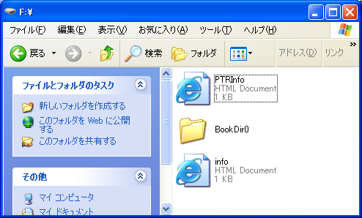
プロジェクトフォルダ
BookDir0
ファイル
PTRInfo、info
上記3つのデータがＣＦカード内にできます。
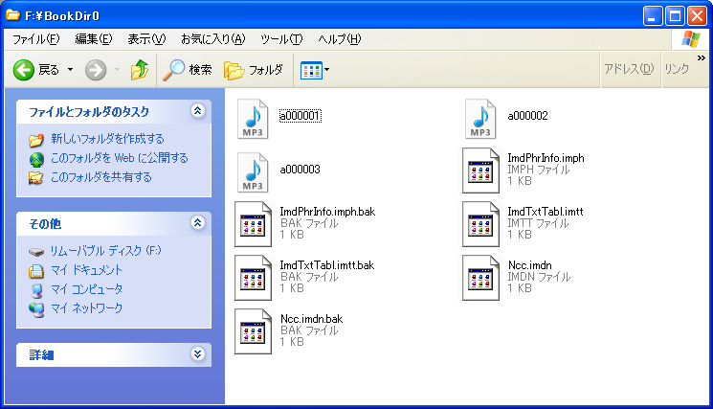
〇ビルドブックまえの状態（プロジェクトフォルダ内）
音声ファイルとDR-1独自のファイルが複数
できます。

〇ビルドブックを行なった後（ルート）
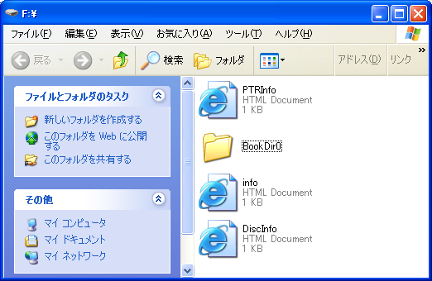
プロジェクトフォルダ
BookDir0
ファイル
PTRInfo、info、DiscInfo
上記4つのデータがＣＦカード内にできます。
〇ビルドブックを行なった後（プロジェクトフォルダ内）

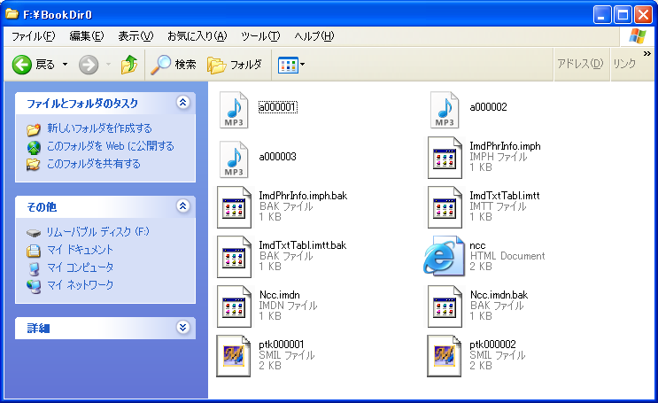
音声ファイルとDR-1独自ファイルの他に
デイジー規格に準拠したSMIL（スマイルファイル）
とnccファイルが作成されます。

